Die Ernährungspyramide

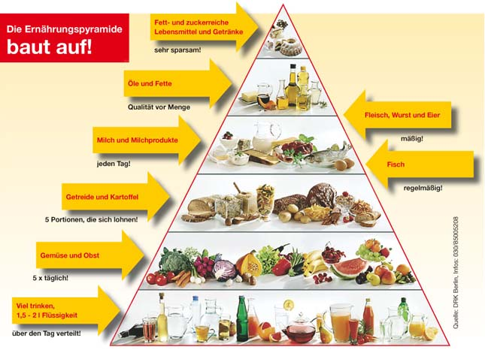

Beschreibe eine gesunde Ernährungsweise mit Hilfe des Bildes. Verwende die Ausdrücke:
- Fette
- Eiweiße
- Kohlenhydrate
- Nährstoffe
- Flüssigkeit

